Коллективная работа детей старшей группы.
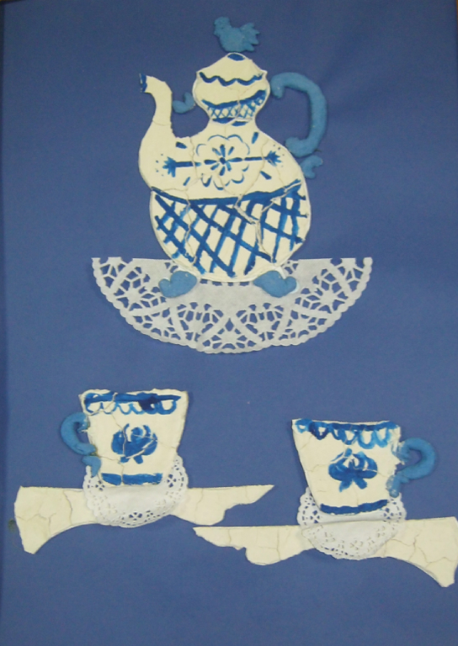
Руководитель - Емельянова Анна Григорьевна.

